الجمهورية اللبنانية
الاسم والشهرة:--------------------

رقم المرشح :----------------------
وزارة التربية والتعليم العالي الامتحانات الرسمية لشهادة الامتياز الفني
المديرية العامة للتعليم المهني والتقني لدورة عام 2017 الثانية
===============
الاختصاص والرمز : المعلوماتية الادارية ( 23104)
المادة : برمجة ويب Web المعدل: (10)
المستندات المسموح بها : لا شيء المدة : ساعتان

- Ecrire les étiquettes HTML5 et JavaScript correspondantes pour obtenir la page suivante qui calcule le salaire hebdomadaire, en respectant les conditions suivantes : (4 pts)
- " nombre d'heures " : est un textbox qui ne peut pas contenir une valeur vide. Le test doit se faire selon une fonction et ceci quand on clique en dehors de ce champ.
- Après un clic sur le bouton "Calculer" le salaire hebdomadaire sera calculé et affiché dans le textbox "sal" comme suit:
  - Si le nombre d'heures est inférieur ou égal à 40 alors le salaire est égale à : nombre d'heure * taux horaire.
  - Sinon le salaire est égal à : nombre d'heure * taux horaire * 2.
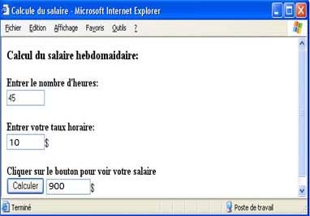

- Ecrire les étiquettes HTML5 convenables et les propriétés CSS nécessaires pour obtenir comme résultat la page suivante: (5 pts)
- La taille de la police de caractères dans cette page est de 20 pixels.
- La partie « header » et « footer » possède les caractéristiques suivantes :
header | footer
- Couleur de l’arrière-plan : noir.  - Couleur de la police: blanc.  - Alignement du texte : centre, 26 pixels.  - Largeur : 700 pixels.  - Hauteur : 80 pixels.  - Epaisseur de la bordure : 2 pixels  - Type de la bordure : « dashed » | - Couleur de l’arrière-plan : noir.  - Couleur de la police: blanc.  - Alignement du texte : centre, 16 pixels.  - Largeur : 700 pixels.  - Hauteur : 30 pixels.  - Bordures arrondies : 10 pixels.
- "Top of Page" est un lien vers le début de la page.
- Les nombres et les puces sont des listes.
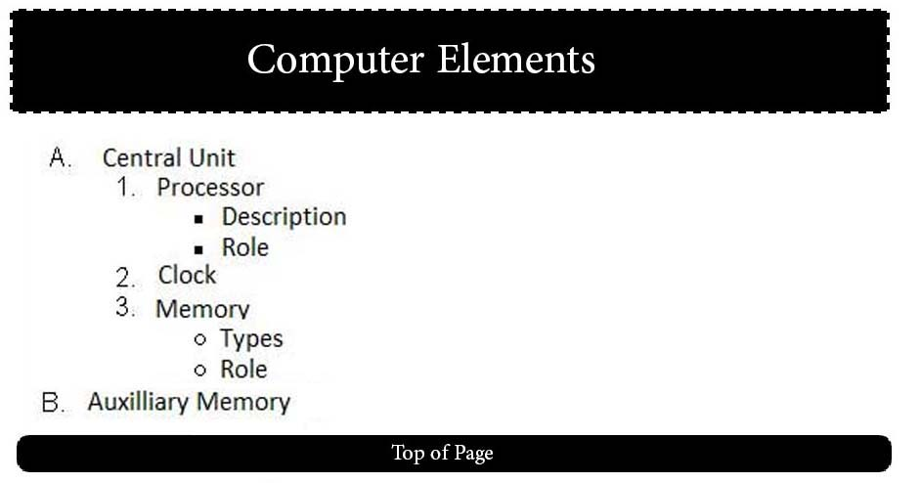

- Ecrire les étiquettes HTML correspondantes pour créer la page suivante, en utilisant les propriétés CSS nécessaires pour la mise en forme et en page en utilisant le positionnement absolu: (3 pts)
- Cette page contient 2 paragraphes.
- Chaque paragraphe possède les caractéristiques suivantes :
  - Largeur : 200 pixels; Hauteur : 50 pixels.
  - Type de la bordure : solid; Epaisseur de la bordure : 2 pixels.
- Le paragraphe 1 possède les caractéristiques suivantes :
  - Position : absolue, 100 pixels par rapport au haut de la page et 20 pixels par rapport à la gauche de la page.
- Le paragraphe 2 possède les caractéristiques suivantes :
  - Position : absolue, 100 pixels par rapport au haut de la page et 400 pixels par rapport à la gauche de la page.
الاختصاص والرمز : المعلوماتية الادارية ( 23104) المادة : برمجة ويب Web

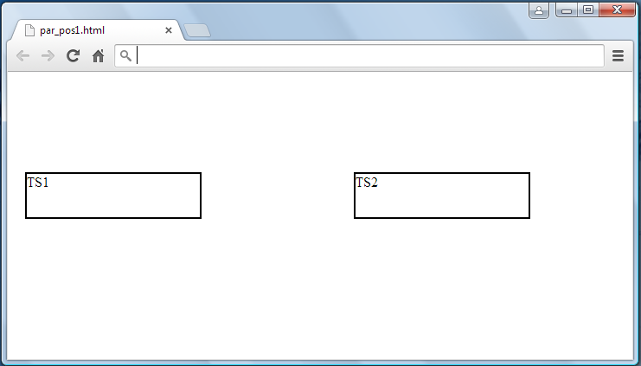
100 px
180 px
20 px
400 px

- Ecrire les étiquettes HTML5 convenables pour obtenir la page suivante : (4 pts)

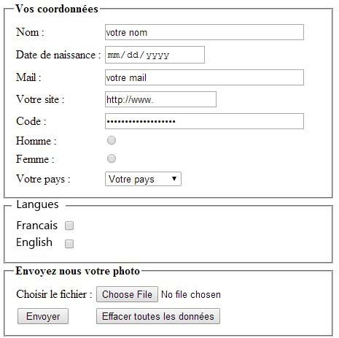 | - Nom: Champ de saisie, 40 caractères visibles et maximum 256 caractères.  - Indiquer le type convenable pour les champs suivants: Date de naissance, Mail , Votre site, Code.  - Homme / femme: Radio bouton dont un seul choix est acceptable.  - Votre pays : Une liste déroulante qui contient les valeurs suivantes: "France, Canada, Liban, Autres"  - Francais / English: Checkbox, plusieurs choix sont acceptables.  - Choisir le fichier : Champ de saisie de type file.  - Un bouton Envoyer pour envoyer les informations vers: "www.mysite.com/select.php " en utilisant la méthode post.  - Un bouton Effacer toutes les données pour rétablir les valeurs initiales (reset values).

- Ecrire les étiquettes HTML5 convenables et les propriétés CSS nécessaires pour obtenir comme résultat la page suivante: (4 pts)

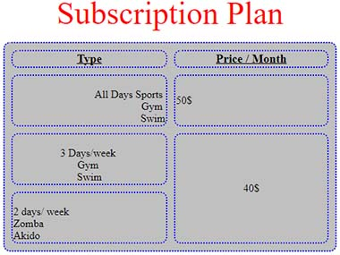 | - Le titre du tableau est : " Subscription plan ", la taille du titre est : 20 pixels, aligné en haut au centre bas de la table.  - Le tableau possède les caractéristiques suivantes :  - Largeur : 500 pixels ; Hauteur : 50 pixels ; Espace entre les bordures : 10 pixels ; Bordure arrondie: 10 pixels ; arrière-plan : gris (grey).  - L’épaisseur de la bordure du tableau et des cellules est de 2 pixels, la couleur de la bordure est bleue. (Utiliser le code rgb, rgba ou hexadecimal)  - Garder le format de la table

